Παροιμίες

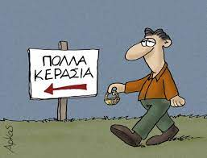

Το όνομα μου είναι:

|  |  |
| --- | --- |
| **►** | **►** |

Δραστηριότητα

Συμπληρώστε τις παροιμίες με τις σωστές λέξεις από τον πίνακα. **Μην πληκτρολογήσετε τις λέξεις**, απλά κάνετε **επιλογή, μεταφορά** και **απόθεση** κάθε λέξης μέσα στις αγκύλες.

|  |  |  |  |
| --- | --- | --- | --- |
| **γάιδαρο** | **κότες** | **κουκουβάγιας** | **γάιδαρος** |
| **λύκο** | **Σκυλί** | **αρκούδι** | **μοσχάρι** |
| **αλεπού** | **γάτος** | **χελιδόνι** | **ψάρι** |

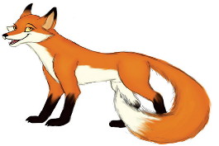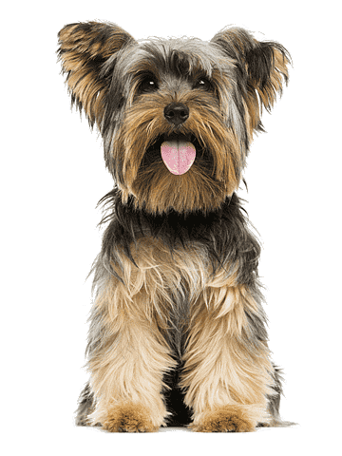

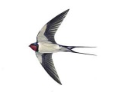

1. Όσα δε φτάνει η [ ] τα κάνει κρεμαστάρια.
2. Κάποιου του χάριζαν [] και τον κοίταγε στα δόντια.
3. 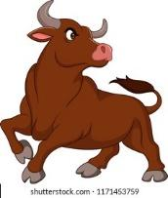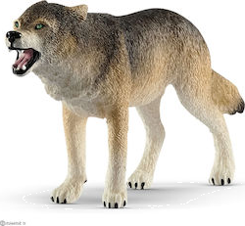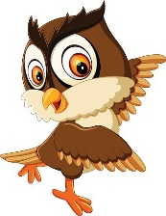Έβαλαν το [] να φυλάει τα πρόβατα.
4. [ ] που γαβγίζει μην το φοβάσαι.
5. Βόδι πήγε, [ ] γύρισε.
6. Ένα [ ] δεν φέρνει την Άνοιξη.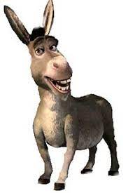
7. 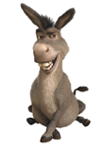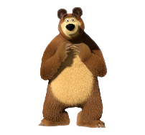Νηστικό [ ] δεν χορεύει.
8. Άλλα τα μάτια του λαγού και άλλα της [ ]
9. Είπε ο [ ] τον πετεινό κεφάλα.
10. 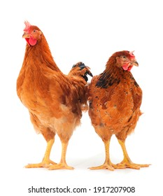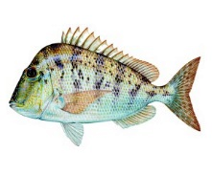Το μεγάλο [ ] τρώει το μικρό.
11. 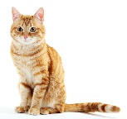Όποιος ανακατεύεται με τα πίτουρα τον τρώνε οι [ ]
12. Λείπει ο [ ], χορεύουν τα ποντίκια.